病案室定制钢制柜清单
序号 | 货物名称 | 规格（mm） | 数量 | 单价（元） | 小计（元）
1 | 病案室定制六层钢制柜 | 1750高*300深*1850长 | 16个
2 | 每层内空高度240mm，每层内空长度800mm，地面到第一层150mm。
合计：

技术参数
各项指标均符合中华人民共和国GB/T13667.1—2015《钢制书架通用技术条件》要求，所用钢板均属优质钢板。具体工艺流程、规格、技术参数、质量要求如下：
1、底梁采用1.5mm优质钢板，经全自动数控流水线一次精加工而成，采用三道弯边加强工艺，成型高度为120±2mm，成型宽度23±2mm，第三道弯边成型高度为6±2mm，中间设置两条凹槽筋，凹槽宽度为15.5±2mm，深度为0.8±0.5mm，两凹槽筋中到中尺寸为64±2mm，整体结构设计钢性足，承载能力强，不易变形。
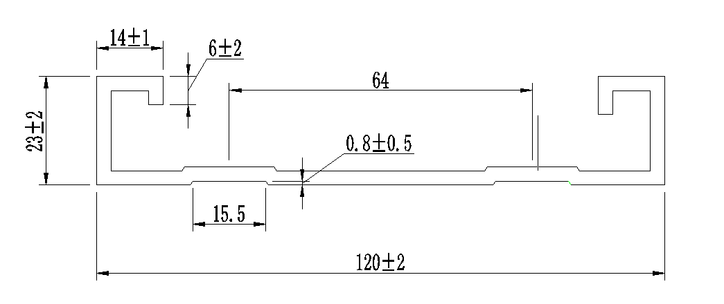
- 立柱采用1.5mm优质冷轧钢板一体成型工艺，设计为半敞开式，利于立柱表面喷涂全部到位，立柱成型尺寸50X50mm，正面压制梯形凹槽和一对凹型圆筋，梯形凹槽底部尺寸≥23mm，上面尺寸≥30mm，深度≥1.5mm,圆筋半径1.5mm,同时梯形凹槽冲压仿古图案，不仅增强立柱承载能力也增加了立柱的美观性和新颖。侧面设有双排立柱调节孔，孔中心距58mm，允许尺寸公差±1mm。
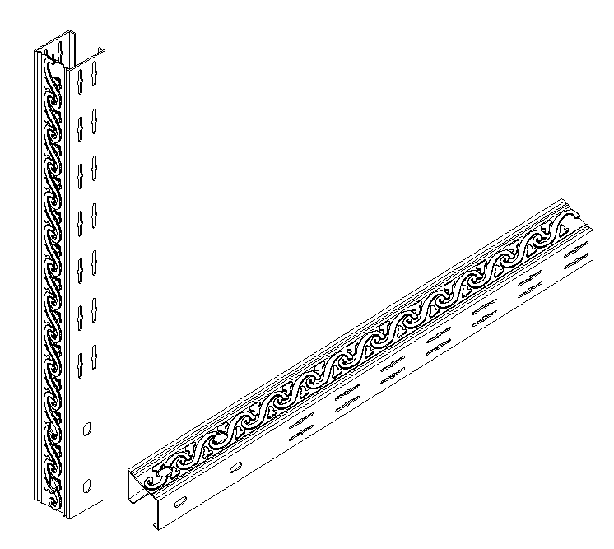
3、搁板采用1.0mm的优质冷轧钢板，采用多折弯边一体成型工艺实现，单边设有防脱落挡边，厚度为27±3mm，另一边厚度为23±3mm，搁板正面压制两条梯形凹槽，凹槽底部宽度12±2mm，上部宽度18±2mm，两侧面压制平面凹型槽，凹槽宽度13±2mm，槽内压有仿古花纹，表面光滑流畅无冲压步冲印痕，压筋工艺不能导致搁板变形，从而使搁板即美观又能增加搁板承重强度，而且不影响搁板结构性能。搁板每层承重≥80KG，满负载24小时后曲挠度≤2mm，卸载后自动恢复。
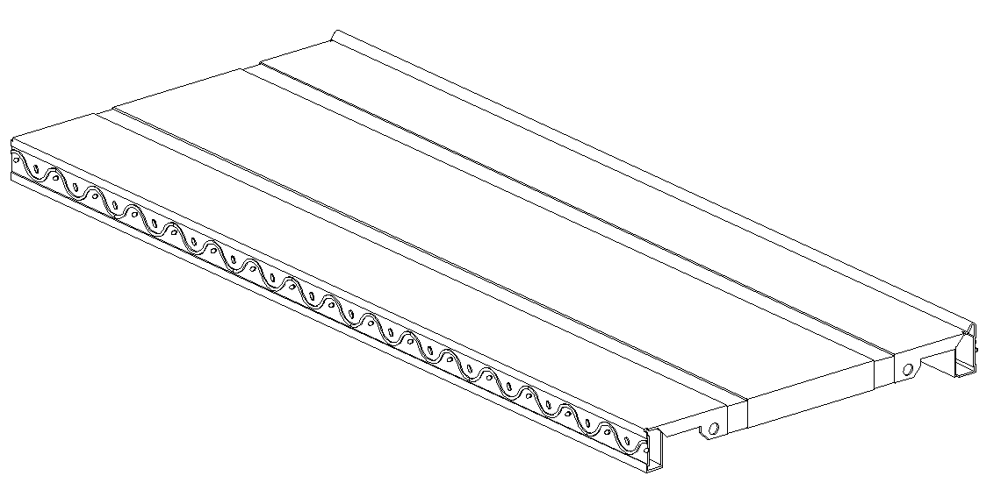

4、挂板、侧板等采用1.0mm的优质冷轧钢板，
钢制架材料规格、技术参数标准一览表
序号 | 设备名称 | 设备配置 | 材料规格
1 | 底座 | 底座 | 1.5mm冷轧钢板
2 | 架体 | 挂板 | 1.0mm冷轧钢板
2 | 架体 | 立柱 | 1.5mm冷轧钢板
2 | 架体 | 搁板 | 1.0mm冷轧钢板
2 | 架体 | 档板 | 1.0mm冷轧钢板
2 | 架体 | 侧板 | 1.0mm冷轧钢板
3 | 顶板 | (豪华型) | 1.0mm冷轧钢板
 |  | 前处理药剂 | 陶化处理
 |  | 高压静电喷塑 | 环氧型聚脂混合粉
 |  | 纯水洗 | ≤10ЦS电导率

